中共南通市海门区委宣传部
南通市海门区农业农村局
海委宣〔2021〕33号
★
关于做好2021年“新时代乡村阅读季”
有关工作的通知
各区镇（街道）党（工）委，区委各部委办局，区各委办局党组（党委），区各人民团体和直属单位党组织，各垂直管理部门（单位）党组织：
根据中央宣传部办公厅、农业农村部办公厅《关于开展2021“新时代乡村阅读季”活动的通知》（农办社[2021]5号）以及省委宣传部、省文明办、省新闻出版局《关于举办第十一届江苏农民读书节暨全省农家书屋万场主题阅读活动的通知》要求，组织开展“新时代乡村阅读季活动”。现就有关事项通知如下：
一、活动主题
永远跟党走 书香伴小康
二、活动目的
庆祝中国共产党百年华诞，结合党史学习教育，以农家书屋为平台，组织开展主题鲜明、内容丰富、形式多样、媒体融合的阅读活动，提升书屋服务效能、培育乡村文明风尚、满足群众文化需求，引导干部群众牢牢铭记我们党百年奋斗的光辉历程、伟大贡献和宝贵经验，生动展现脱贫攻坚成就，大力弘扬脱贫攻坚精神,传承红色基因，赓续精神血脉，凝聚奋斗“十四五”、奋进新征程、全面实施乡村振兴战略的精神力量和必胜信心。
三、活动时间
2021年5月底-9月28日
四、活动内容
（一）开展主题出版物阅读和“永远跟党走”宣传教育活动
活动期间内，紧紧围绕建党100周年组织开展不少于1场“新时代 新乡村”主题出版物阅读推广活动，推动习近平新时代中国特色社会主义思想在农村落地生根；结合当地红色资源开展不少于1场“永远跟党走”群众宣传教育活动，推进党史学习教育，引导广大农民学党史、感党恩、跟党走。活动要与正在开展的海门区农民读书节暨农家书屋百场主题阅读活动有效结合、统筹推进。各地区要在活动结束后及时进行总结，于9月20日前向区全民阅读办报送活动总结材料。
（二）运用新媒体开展数字阅读活动
1.“我爱阅读100天”读书打卡活动。广泛动员使用中国移动咪咕阅读APP，参与“我爱阅读100天”读书打卡活动（见附件1）。各区镇（街道）要做好“三农从业人员、乡村阅读志愿者、农家书屋管理员以及农民群众”的发动工作；各机关单位要广泛发动，组织干部群众结合“我爱阅读100天”活动每天开展阅读打卡，养成爱阅读、乐阅读的良好习惯。区全民阅读办将根据后台数据统计各单位的打卡总分，对活动中涌现出的先进个人、先进集体予以表彰奖励。
2.关注快手平台“新时代乡村阅读季”官方账号，参与“读好书 跟党走”视频分享活动（规则见附件2）。区全民阅读办将对各单位报送的作品（报送表见附件3）组织评比，并予以奖励和表彰。对入围全国一二三等奖的作品进行配套奖励。
3.发现乡村榜样活动。要大力发掘立足乡村阅读推广、智志双扶、巩固脱贫攻坚成果、引领文明新风尚的典型人物和先进事迹，充分发挥阅读榜样的示范引领作用。各区镇至少推荐1人，农业条线至少推荐1人，其他各机关单位酌情推荐。“发现乡村阅读榜样”推荐表（附件4）于6月30日前报送至全民阅读办。区全民阅读办将择优向上推荐。
联系人：黄素贤 联系电话：0513-82118637 联系邮箱：haimenquanminyuedu@163.com。
附件1.“我爱阅读100天”读书打卡活动参与方式及打卡规则
附件2.“读好书 跟党走”快手视频分享活动参与方式
附件3.“读好书 跟党走”快手视频分享活动统计表
附件4.“发现乡村阅读榜样”评选条件及推荐表

中共南通市海门区委宣传部
南通市海门区农业农村局
2021年6月5日

附件 1
“我爱阅读100天”读书打卡活动参与方式及打卡规则
一、参与方式
- 扫描下方二维码，下载安装咪咕阅读 APP。


（客户端二维码）
- 打开咪咕阅读 APP，搜索“乡村阅读季”，点击搜索结果中的活动入口进入活动页。
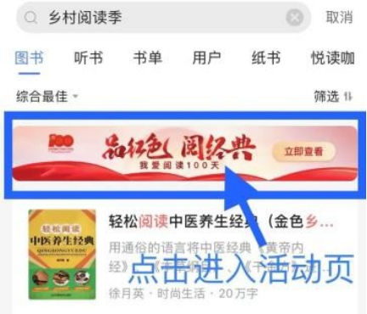
- 填写个人信息报名。
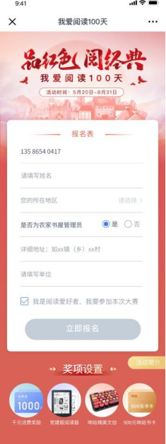

- 报名成功后便可进入活动专区参与竞赛。
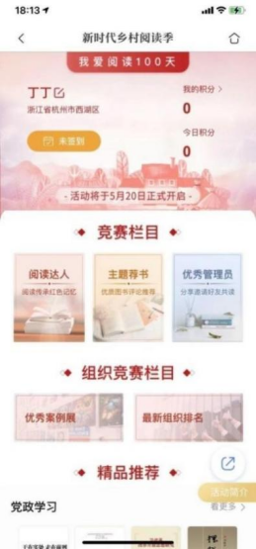

- 更详细的操作指南请扫下方二维码。


（操作指南二维码）
- 活动从5月20日正式启动，至8月31日结束。活动结束后用户仍可通过专区进行阅读。
二、参与要求
各地各部门组织人员全员参与，坚持每日打卡签到。同时积极利用好咪咕阅读 APP，读好书，多读书。
三、技术咨询
中国移动咪咕数字传媒有限公司
傅珍珍 0571-56664190，15067420620
丁王霞 18768121206
雷小庆 15757114079

附件2
“读好书 跟党走”快手视频分享活动
参与方式
- 参与方式
1.下载快手客户端，注册快手账户。
2.搜索并关注“新时代乡村阅读季”官方账号。将短视频上传快手平台，添加活动标签#读好书 跟党走，并@“新时代乡村阅读季”活动官方账号参与视频分享。
3.分享主题：记录阅读故事、分享读书心得、推荐优秀图书、展示家乡的红色资源及巨大变化、讲述农家书屋故事、展现乡村生活、推广农业生产技能等。
二、奖项设置
对视频分享活动设置优秀短视频奖项，设置一等奖、二等奖、三等奖，颁发证书、奖金、流量曝光券。
三、问题咨询
中国农业出版社
李艳青 010-59194957
四、快手活动平台二维码


附件3
“读好书 跟党走”快手视频分享活动统计表
序号 | 姓名 | 快手号 | 作品名称 | 作品链接 | 联系方式 | 点赞数 | 作者单位

附件4
“发现乡村阅读榜样”评选条件及推荐表
一、评选条件
- 热爱祖国，拥护中国共产党的领导，践行社会主义核心价值观，模范遵守法律法规和公民道德规范。
- 热爱阅读，有良好的阅读习惯和较强的阅读兴趣，在阅读方面能够发挥示范带动作用，具有一定的影响力。
- 本届推荐以智志双扶、巩固脱贫攻坚成果、倡树文明新风为重点，要重点推荐一批通过读书学习提升素质能力， 彻底摆脱贫困、奋进新征程、热心公益和助力乡村文化振兴， 引领乡风文明、移风易俗等方面的典型人物。
二、推荐渠道
个人自荐：鼓励符合条件的个人将申报材料报送到所在地农业农村部门，经审核后报送省级农业农村部门；
社会推荐：鼓励相关社会组织推荐符合条件的先进典型申报，申报材料报送到所在地农业农村部门，经审核后报送省级农业农村部门。
三、提交材料
推荐表、不少于3张与阅读相关的电子版照片（jpg格式）、一段与阅读相关的视频资料（mp4格式）。
四、报送地址
推荐材料电子稿请发至邮箱：
haimenquanminyuedu.com
黄素贤：0513-82118637
“发现乡村阅读榜样”推荐表
报送单位： ________________________联系人和电话：__________________
姓名 |  | 籍贯 |  | 政治面貌 |  | 民族
年龄 |  | 性别 |  | 所在地 |  | 联系方式
单位职务
获奖情况
主  要  事  迹 | （可另附页介绍）

